Problema n.11 Pag. 59
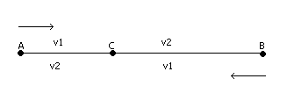

Dove e inoltre
Da cui e
Inoltre e

Quindi

con il metodo della sostituzione ho che da cui

Da cui da cui

